MANUAL DE USUARIO

Sistema de Control de Trenes

Valeria Chinchilla Mejías

Randall Hidalgo Rojas

Raúl Gutiérrez Zuñiga

# **Contenido**

**I.** **Contenido** 2

**II.** **Análisis de Resultados** 2

**III.** **Descripción del funcionamiento** 3

**1.** **Ingreso como Usuario** 4

**1.1** **Menú de Usuario** 5

**2.** **Ingreso como Administrador** 8

**2.1 Menú Administrador** 9

**3.** **Tabla de distribución** 19

# **Análisis de Resultados**

# **Descripción del funcionamiento**

Cuando ejecute el programa el menú principal se va a mostrar:

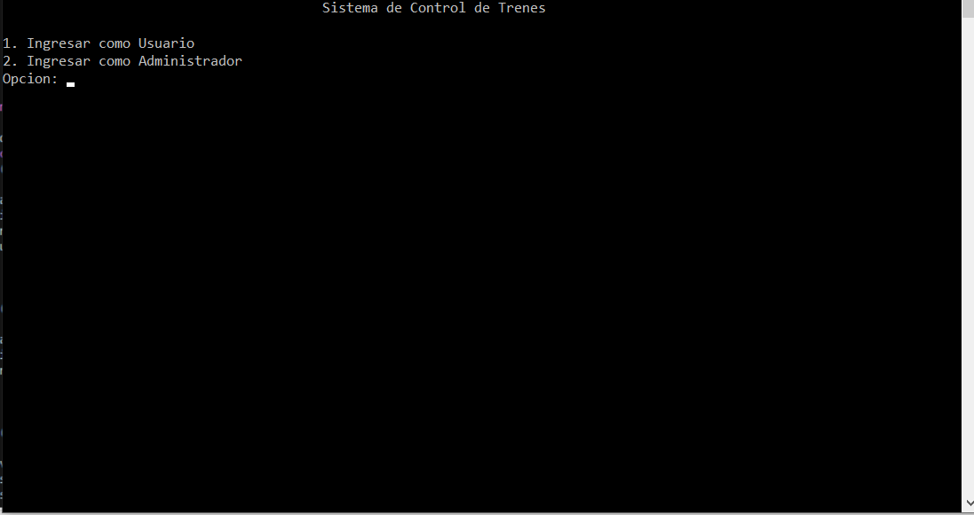

Este cuenta con 2 opciones: ingresar como usuario o ingresar como administrador. A continuación, se explican ambas opciones, elija la que más se adecue a lo que desea realizar.

## **Ingreso como Usuario**

Al seleccionar la opción de usuario el sistema le va a indicar que digite cierta información, como se muestra a continuación:

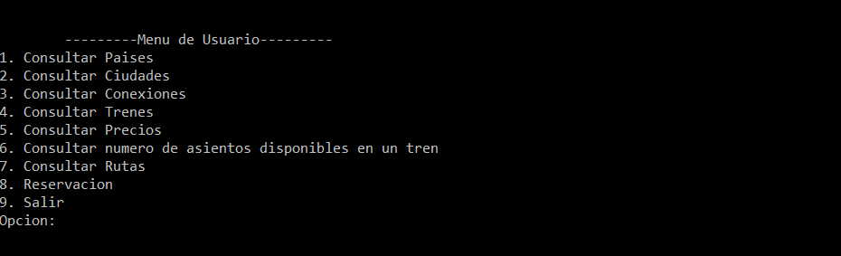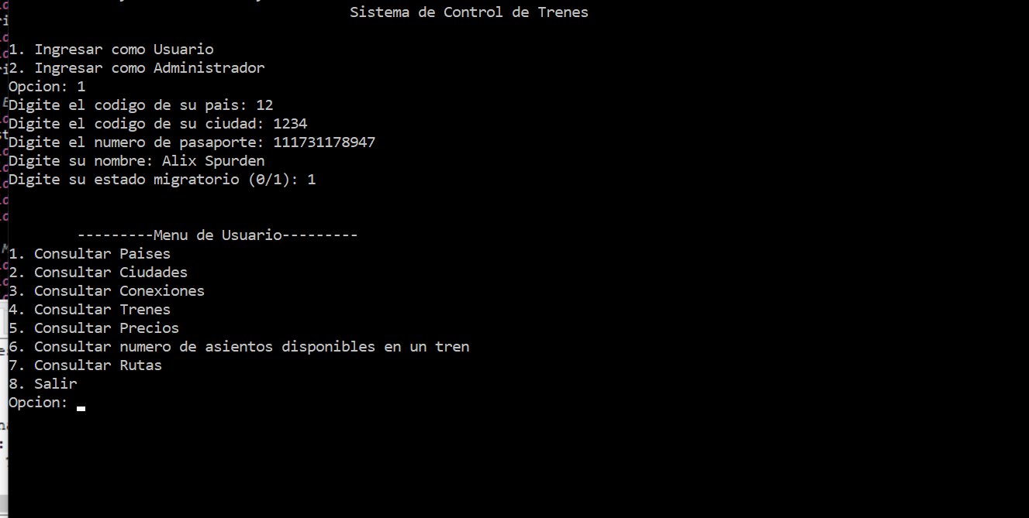

Si usted se encuentra registrado entonces el sistema le dejara realizar todas las funciones desplegadas en el Menú de Usuario. En caso de que usted no se encuentre registrado entonces se le preguntara si desea registrarse, si su respuesta si entonces el programa le dejara entrar al sistema, de lo contrario lo va a sacar del sistema. Tiene que tomar en cuenta que si su estado migratorio es 1 entonces el sistema tampoco le dejara entrar.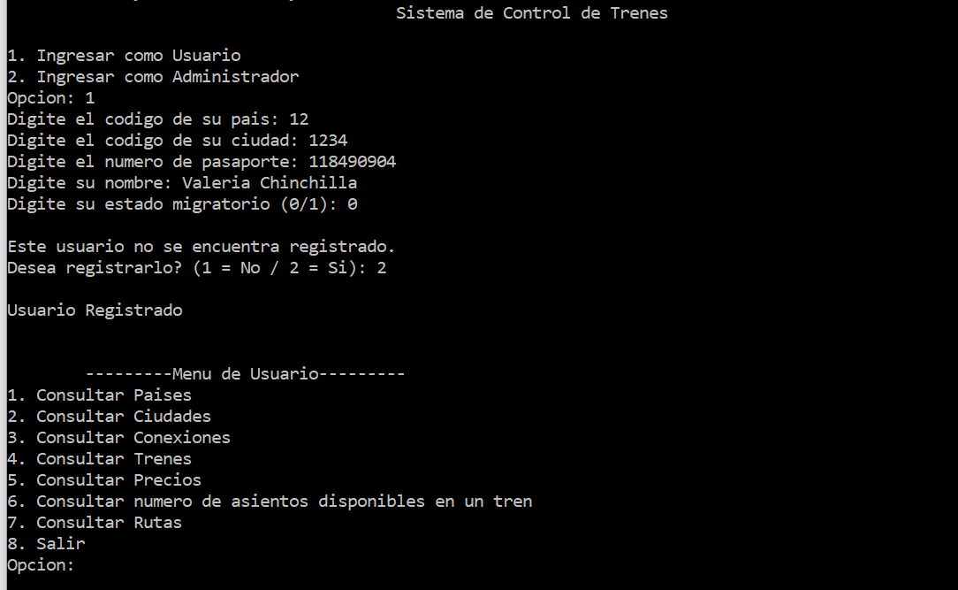

### **Menú de Usuario**

El Menú de Usuario cuenta con 8 opciones las cuales seguidamente se explican.

Opción 1:

La opción uno le va a mostrar todos los países disponibles en el sistema.

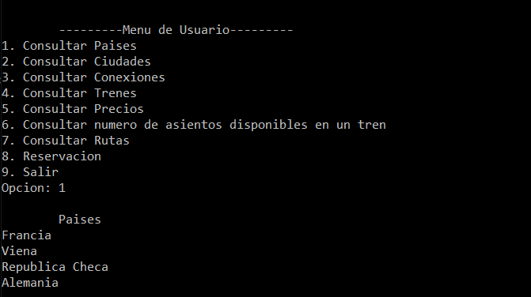

-Opción 2:

La opción dos le va a mostrar las ciudades disponibles en una ciudad del sistema

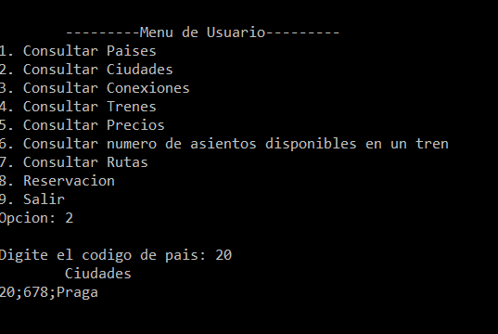

-Opción 3:

La opción tres le va a mostrar las conexiones disponibles en el sistema de un país y ciudad especifico

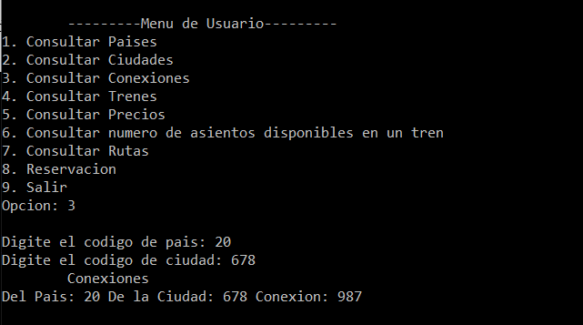

-Opción 4:

La opción cuatro le va a mostrar todos los trenes disponibles en el sistema de un tipo de tren especifico

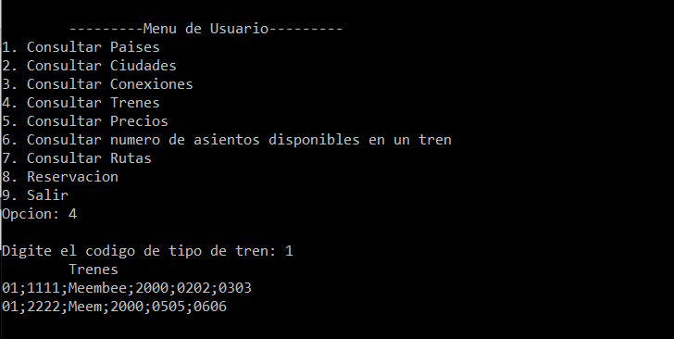

-Opción 5:

La opción cinco le va a mostrar todos los precios disponibles en el sistema de un tipo de tren y un tren.

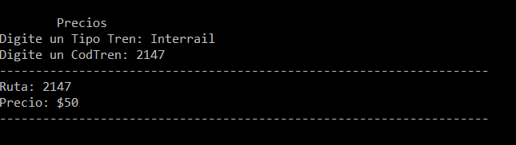

-Opción 6:

La opción seis le va a mostrar toda la cantidad de asientos por tren disponibles en el sistema

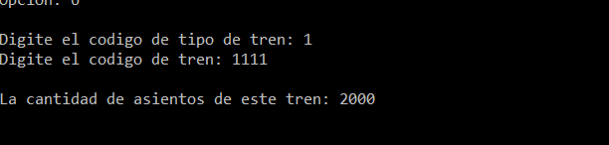

Opción 7:

La opción siete le va a mostrar todas las rutas disponibles en el sistema de un tipo de tren y un código de tren.

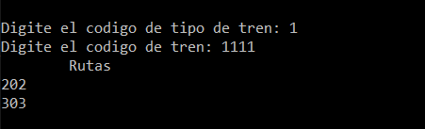

Opción 8:

Esta opción sirve para hacer reservaciones siempre y cuando haya usuarios registrados en el tipo de tren dado. A continuación, se muestra un ejemplo de esto:

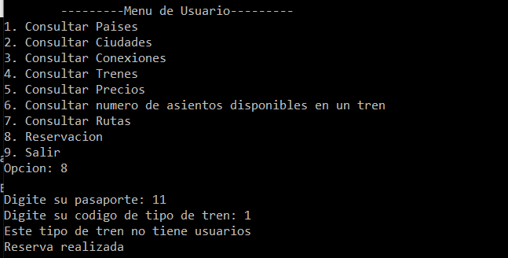

Si el administrador aun no ha atendido a los usuario que están en lista de espera entonces se va a desplegar el mensaje anterior. Una vez que el administrador haya atendido y abierto la ventanilla al usuario se le va a pedir la siguiente cantidad de datos:

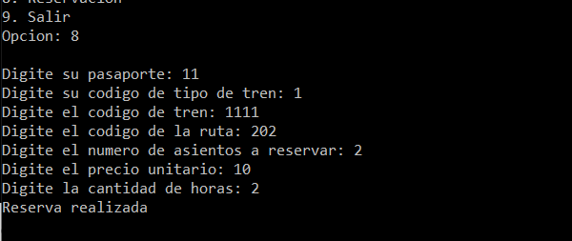

Debe tener en cuenta que el sistema le va a pedir que digite nuevamente el código si este no existe.

Opción 9:

La opción nueve lo va a sacar del menú de usuario.

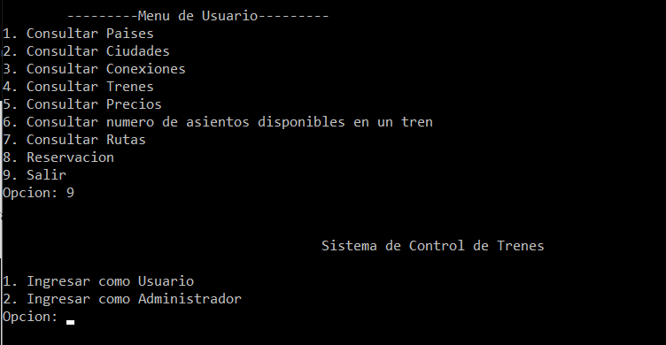

## **Ingreso como Administrador**

Al seleccionar la opción de administrador el sistema le va a indicar que digite cierta información, como se muestra a continuación:

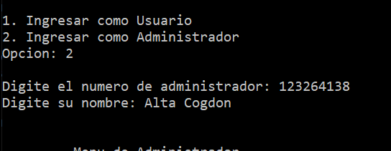

Si usted no se encuentra registrado entonces el sistema lo va a sacar, de lo contrario se le va a desplegar el menú de administrador.

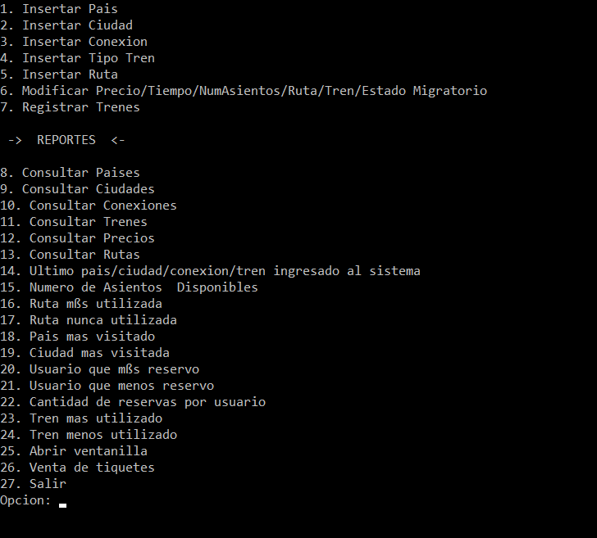

### **2.1 Menú Administrador**

A continuación, se explica detalladamente cada una de las opciones de este menú.

Opción 1:

Esta función sirve para agregar países al sistema, siempre y cuando el código que esta introduciendo para el nuevo país no se encuentre registrado, en caso de que así fuera le aparecerá algo así:

En caso de que el código que ingrese para el nuevo país no exista entonces el programa le devolverá este mensaje:

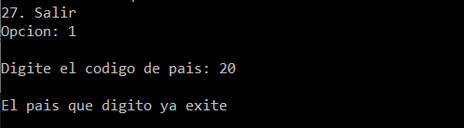

Si el código no existe entonces el sistema le enviara un mensaje de que el pais fue insertado con éxito como se muestra a continuación:

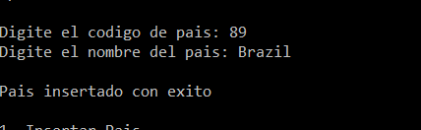

Opción 2:

Esta opción sirve para ingresar ciudades al sistema, siempre y cuando el código de país indicado exista y no haya repetición en los códigos que ya existen con el que se está ingresando. Si estas restricciones se cumplen, el programa le mostrara este mensaje:

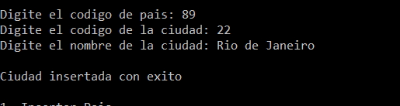

Opción 3:

Esta opción sirve para insertar conexiones al sistema, siempre y cuando se cumpla con las restricciones que ya se han mencionada antes. Una vez que sea ingresado se le enviara el siguiente mensaje de que se ha agregado con éxito.

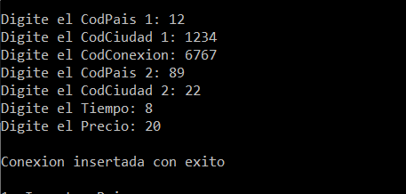

Opción 4:

Esta opción sirve para insertar tipos de trenes al sistema, siempre y cuando se cumpla con las restricciones que ya se han mencionada antes. Una vez que sea ingresado se le enviara el siguiente mensaje:

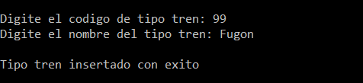

Opción 5:

Esta opción sirve para insertar rutas al sistema, siempre y cuando se cumpla con las restricciones que ya se han mencionada antes. Una vez que sea ingresado se le enviara el siguiente mensaje de que se ha agregado con éxito.

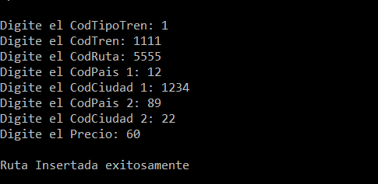

Opción 6:

Esta opción sirve para modificar datos de la base de datos del sistema, se ve así:

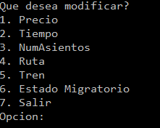

Usted deberá indicar cual de todas las opciones quiere utilizar. De todas formas, se explica cada una seguidamente:

* Modificar Precio: En esta opción se le va a pedir el código de la ruta al cual le desea cambiar el precio y cual es el precio que le desea poner. Una vez que se haya validado se enviara un mensaje de que el precio fue cambiado exitosamente.

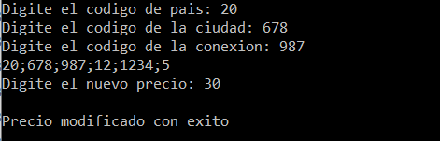

* Modificar Tiempo: En esta opción se le va a pedir cierta información para cambiar el tiempo. Una vez que se haya validado se enviara un mensaje de que el tiempo fue cambiado exitosamente.

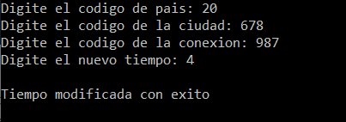

* Modificar NumAsientos: En esta opción se le va a pedir cierta información para cambiar el número de asientos. Una vez que se haya validado se enviara un mensaje de que el número de asientos fue cambiado exitosamente.

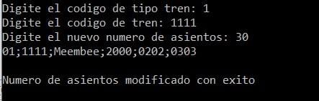

* Modificar Ruta: En esta opción se le va a pedir cierta información para cambiar los elementos de una ruta. Una vez que se haya validado se enviara un mensaje de que todo fue cambiado exitosamente.

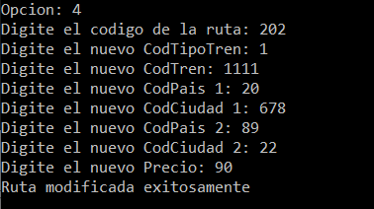

* Modificar Tren: En esta opción se le va a pedir cierta información para cambiar los elementos de un tren. Una vez que se haya validado se enviara un mensaje de que todo fue cambiado exitosamente

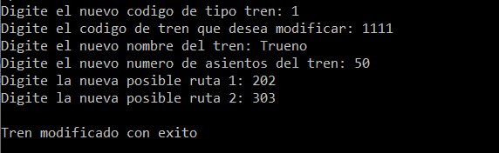

* Modificar Estado Migratorio: En esta opción se permite modificar el estado migratorio de un usuario. Se debe digitar el nombre de este y su código respectivo. Una vez realizado esto, se enviará un mensaje de que ha ingresado con éxito.
* Salir: Una vez que haya terminado de modificar todo lo que desea puede salir de este menú pequeño y volver al menú principal del administrador.

Opción 7:

En esta opción se pueden agregar nuevos trenes a la base de datos. Se le va a pedir que indique cierta información necesaria y una vez que todos los códigos sean valido se le enviara un mensaje de que fue insertado con éxito.

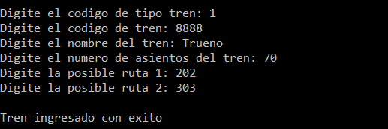

Opción 8:

La opción ocho le va a mostrar todos los países disponibles en el sistema.



-Opción 9:

La opción nueve le va a mostrar las ciudades disponibles en una ciudad del sistema



-Opción 10:

La opción diez le va a mostrar las conexiones disponibles en el sistema de un país y ciudad especifico



-Opción 11:

La opción once le va a mostrar todos los trenes disponibles en el sistema de un tipo de tren especifico

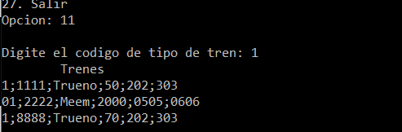

Opción 12:

La opción doce le va a mostrar todos los precios disponibles en el sistema de un tipo de tren y un tren.



Opción 13:

Muestra las rutas de un tipo de tren y de un tren especifico.

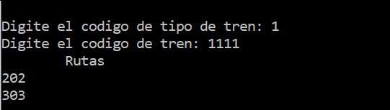

Opción 14:

En esta opción se despliega un menú pequeño en el cual se puede escoger cual ultimo ingresado al sistema se desea ver.

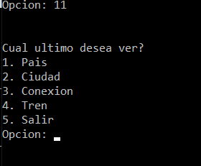

* País: Muestra el último país.

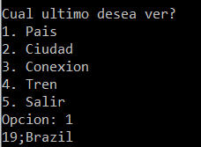

* Ciudad: Muestra la última ciudad

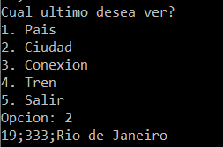

* Conexión: Muestra la última conexión

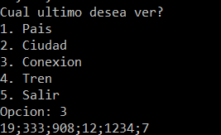

* Tren: Muestra el ultimo tren ingresado al sistema

Opción 15:

Esta opción muestra la cantidad de asientos de un tren

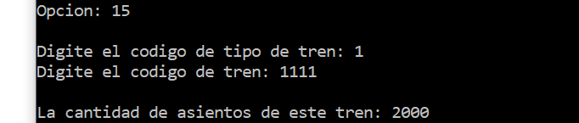

Opción 16:

Muestra la ruta más utilizada

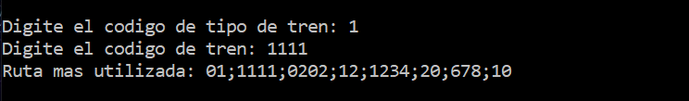

Opción 17:

Muestra la ruta nunca utilizada

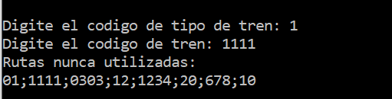

Opción 18:

Muestra el país más visitado

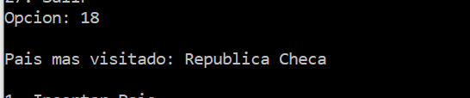

Opción 19:

Muestra la ciudad más visitada de un país especifico

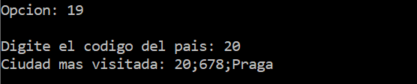

Opción 20:

Muestra el usuario que más reservo de un tipo de tren

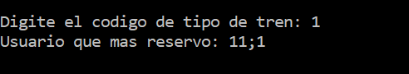

Opción 21:

Usuario que menos reservo

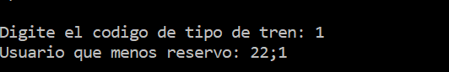

Opción 22:

Muestra la cantidad de reservas por usuario en un tipo de tren

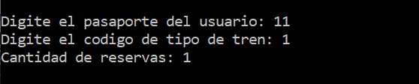

Opción 23:

Muestra el tren mas utilizado de un tipo de tren

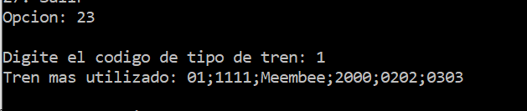

Opción 24:

Muestra el tren menos utilizado de un tipo de tren

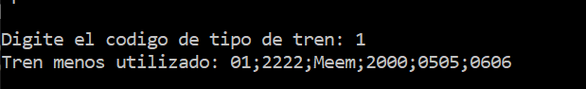

Opción 25:

Abre la ventanilla

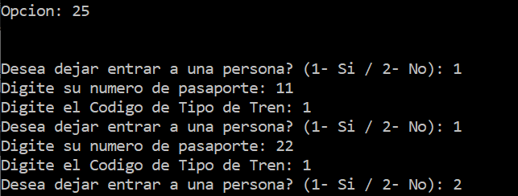

Opción 26:

Ubica cada uno de los usuarios en las listas de tipos de trenes.

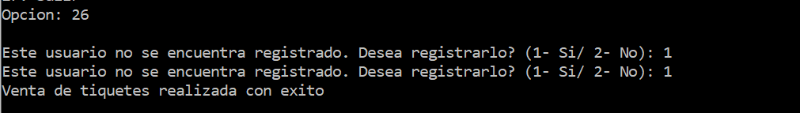

# **Tabla de distribución**

|  |  |
| --- | --- |
| NOMBRE | FUNCIONES |
| Valeria Chinchilla |  |
| Raúl Gutiérrez |  |
| Randall Hidalgo |  |